采购文件

项目名称：六安市中医院中药制剂中心废气与噪声检测服务项目
项目编号：LASZYY-HQ2025070

采 购 人：六安市中医院
采购时间：2026年1月

目 录

采购公告 3

采购需求 5

一、项目介绍及清单要求： 5

二、报价要求： 7

三、服务要求： 7

四、安全要求： 7

五、考核方式： 7

六、付款方式： 9

七、响应文件格式: 9

附件一：报价单 10

附件二：供应商基本信息 11

附件三：无重大违法记录声明函、无不良信用记录声明函、无重大违法记录声明函 12

附件四：投标授权书 14

附件五：响应情况表 15

附件六：采购文件要求和供应商认为需要提供的其它说明和资料 16

采购公告
根据<<中华人民共和国政府采购法>>等相关规定,对六安市中医院废气与噪声检测进行采购。

一、项目名称：六安市中医院中药制剂中心废气与噪声检测服务项目
二、项目编号：LASZYY-HQ2025070
三、拟购数量：1
四、标书费：无
五、开标地点：六安市中医院一号楼20楼第一会议室
六、参选文件递交截止时间：2026年1月5日下午15:00 整
七、参选文件有效期：30天
八、履约保证金：本项目不收履约保证金
九、公示网址：六安市中医院官网：http://www.laszyy.cn/
十、最高限价：3.0万元/年
十一、采购方式:询价
十二、服务期限：1年，年度考核合格后，根据实际需求情况再决定是否续签下一年合同，最多续签2次，考核不合格不再续签。

十三、供应商资格条件：

1.具有有效期内营业执照

2.提供不少于3个类似项目业绩，并提供合同复印件（加盖公章）作为证明材料。
3.符合《中华人民共和国政府采购法》第二十二条规定。
4.供应商存在以下不良信用记录情形之一的，不得推荐为成交候选供应商，不得确定为成交供应商：

（1）供应商被人民法院列入失信被执行人的；
（2）供应商或其法定代表人或拟派员工被人民检察院列入行贿犯罪档案的；
（3）供应商被工商行政管理部门列入企业经营异常名录的；
（4）供应商被税务部门列入重大税收违法案件当事人名单的；
（5）供应商被政府采购监管部门列入政府采购严重违法失信行为记录名单的。

十四、报价文件接收：
1、报价文件递交截止时间：2026年1月5日下午15:00 整；
2、报价文件送达地址：纸质版请直接送往（或邮递）六安市中医院19楼西后勤保障部,正本一份，副本两份，胶装密封。

十五、联系事项：
采购咨询：六安市中医院后勤保障部 赵老师/刘老师
联系方式：0564-3597279

六安市中医院
2025年12月29日

采购需求
- 项目介绍及清单要求：
六安市中医院中药制剂中心位于六安市经济技术开发区金凤路和元亨路交口。有组织废气（排气筒编号DA003）及有组织废水检测属于污水处理站托管运营单位合同义务范围。成交供应商按六安市中医院中药制剂中心排污许可证自行监测要求提供如下清单项目的检测服务，并提供合法、真实盖章检测报告。不需要成交供应商填报线上系统。

六安市中医院中药制剂中心废气与噪声检测服务项目清单
序号 | 检测项目类别 | 污染源（排气筒编号） | 污染物 | 检测频次 | 检测频次合计（次/年） | 监测方式 | 测定方法
1 | 有组织废气 | 提取间排气筒（DA001） | 臭气浓度 | 1次/年 | 1 | 手工，非连续采样至少3个 | 《空气质量恶臭的测定三点比较式臭袋法》GBT14675-1993
2 | 有组织废气 | 除渣排气筒（DA002） | 臭气浓度 | 1次/年 | 1 | 手工，非连续采样至少3个 | 《空气质量恶臭的测定三点比较式臭袋法》GBT14675-1993
3 | 有组织废气 | 蒸汽热源机废气排放口（DA004） | 颗粒物 | 半年/次 | 2 | 手工，非连续采样至少3个 | 《固定污染源排气  中颗粒物测定与气态污染物采样方法》 GB/T16157-1996
3 | 有组织废气 | 蒸汽热源机废气排放口（DA004） | 二氧化硫 | 半年/次 | 2 | 手工，非连续采样至少3个 | 《固定污染源废气二氧化硫的测定非分散红外吸收法》H629-2011
3 | 有组织废气 | 蒸汽热源机废气排放口（DA004） | 氮氧化物 | 半年/次 | 2 | 手工，非连续采样至少3个 | 《固定污染源废气氮氧化物的测定定电位电解法》H693-2014
4 | 有组织废气 | 质检中心实验室废气排放筒（DA006） | 甲醇 | 半年/次 | 2 | 手工，非连续采样至少3个 | 相关合规测定方法
5 | 无组织废气 | 企业边界监控点 | 非甲烷总烃 | 半年/次 | 2 | 手工，非连续采样至少3个 | 相关合规测定方法
5 | 无组织废气 | 企业边界监控点 | 总悬浮颗粒物（空气动力学当量直径100um以下） | 半年/次 | 2 | 手工，非连续采样至少3个 | 相关合规测定方法
5 | 无组织废气 | 企业边界监控点 | 氨 | 半年/次 | 2 | 手工，非连续采样至少3个 | 《环境空气氨的测定次氯酸钠-水杨酸分光光度法》  H 534-2009
5 | 无组织废气 | 企业边界监控点 | 硫化氢 | 半年/次 | 2 | 手工，非连续采样至少3个 | 《空气质量硫化氢甲硫醇 甲硫醚二甲二硫的测定气相色谱法》GB/T14678-1993
5 | 无组织废气 | 企业边界监控点 | 臭气浓度 | 半年/次 | 2 | 手工，非连续采样至少3个 | 《空气质量恶臭的测定三点比较式臭袋法》GBT14675-1993
6 | 噪声 | 厂界噪声检测 | 厂界噪声 | 季度/次 | 4 | 手工，非连续采样至少3个 | 相关合规测定方法

厂区有组织废气、无组织废气、 噪声监测点位示意图（来源：排污许可证副本）

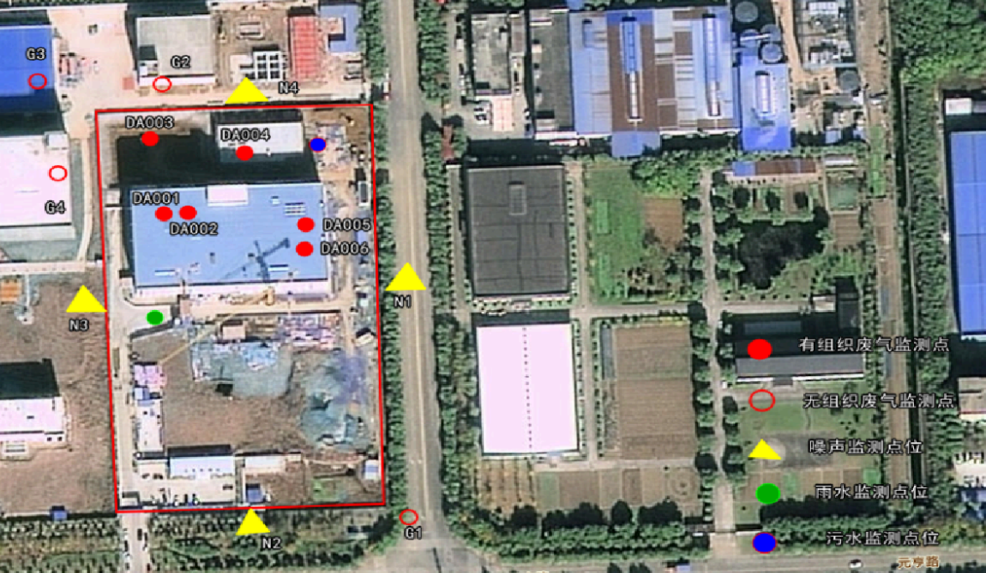

二、报价要求：
总报价不应超过最高限价，否则投标无效。报价应含材料费、检测费、人工费、交通费、利润、税费等一切相关费用。

三、服务要求：
成交供应商按清单中检测频次及时开展检测，并提供纸质检测报告和检测报告扫描电子版，不得影响采购人在排污许可证线上管理网站填报相关检测结果。
根据环评报告，乙腈（DA005号排气筒）暂未有检测方法待国家分析方法标准发布再执行检测，可由成交供应商报价，经审核确认后实施。

四、安全要求：
遵循相关安全操作规程，因成交供应商出现安全或质量事故，成交供应商承担全部责任。

五、考核方式：
成交供应商须无条件接受采购人考核管理，如因相关规范标准调整或采购人根据实际工作需要对管理、考核制度及标准进行修订。按半年度考核，考核结果与结算费用挂钩。
半年度考核总分100 分，80 分为及格分，90 分以下(不含 90 分) 每低 1 分扣罚 500 元； 85 分以 下(不含 85 分) 每低 1 分扣罚 1000 元。
考核不及格必须限时整改到位；连续 2 次考核不及格，将对成交供应商进行约谈；如仍不整改到位的，采购人将单方面无条件终止合同。

六安市中医院中药制剂中心废气与噪声检测服务项目考核表
考核项目 | 评分标准 | 满 分 | 得分
响应速度 | 及时响应客户需求，快速到达现场：10分 | 10
响应速度 | 响应较慢，但能在合理时间内到达：5分 | 10
响应速度 | 响应迟缓，未能及时到达：0分 | 10
服务态度 | 态度友好，耐心解答客户问题：10分 | 10
服务态度 | 态度一般，基本满足客户需求：5分 | 10
服务态度 | 态度冷漠，未能有效沟通：0分 | 10
专业技能 | 熟练掌握疏通技术，快速解决问题：20分 | 20
专业技能 | 技术一般，但能基本完成任务：10分 | 20
专业技能 | 技术不熟练，未能有效解决问题：0分 | 20
工具设备 | 工具齐全，设备先进，使用得当：10分 | 10
工具设备 | 工具基本齐全，设备一般：5分 | 10
工具设备 | 工具不齐全，设备落后：0分 | 10
服务效果 | 彻底解决问题，客户满意：20分 | 20
服务效果 | 问题基本解决，客户基本满意：10分 | 20
服务效果 | 问题未解决，客户不满意：0分 | 20
安全操作 | 严格遵守安全操作规程，无安全隐患：10分 | 10
安全操作 | 基本遵守安全操作规程，存在轻微隐患：5分 | 10
安全操作 | 未遵守安全操作规程，存在较大隐患：0分 | 10
环境卫生 | 服务过程中保持环境整洁，清理现场：10 | 10
环境卫生 | 服务过程中环境保持一般，现场清理不彻底：5分 | 10
环境卫生 | 服务过程中环境脏乱，未清理现场：0分 | 10
科室反馈 | 科室对服务非常满意，愿意推荐：10分 | 10
科室反馈 | 科室对服务基本满意，无特别意见：5分 | 10
科室反馈 | 科室对服务不满意，提出投诉：0分 | 10
得 分

考 核 人：

考核日期：

六、付款方式：

按检测项目类别、污染物种类及实际开展的检测频次据实结算，每半年结算一次。检测项目类别、污染物种类及实际开展的检测频次以成交供应商出具的检测报告为准。

七、响应文件格式:

响应文件资料清单
序号 | 资料名称 | 备注
一 | 报价单
二 | 供应商基本信息
三 | 无重大违法记录声明函、无不良信用记录承诺函
四 | 投标授权书
五 | 响应情况表
六 | 采购文件要求和供应商认为需要提供的其它说明和资料

附件一：

报价单
序号 | 检测项目类别 | 污染源（排气筒编号） | 污染物 | 检测频次 | 检测频次合计（次/年） | 报价（元/年） | 备注
1 | 有组织废气 | 提取间排气筒（DA001） | 臭气浓度 | 1次/年 | 1
2 | 有组织废气 | 除渣排气筒（DA002） | 臭气浓度 | 1次/年 | 1
3 | 有组织废气 | 蒸汽热源机废气排放口（DA004） | 颗粒物 | 半年/次 | 2
3 | 有组织废气 | 蒸汽热源机废气排放口（DA004） | 二氧化硫 | 半年/次 | 2
3 | 有组织废气 | 蒸汽热源机废气排放口（DA004） | 氮氧化物 | 半年/次 | 2
4 | 有组织废气 | 质检中心实验室废气排放筒（DA006） | 甲醇 | 半年/次 | 2
5 | 无组织废气 | 企业边界监控点 | 非甲烷总烃 | 半年/次 | 2
5 | 无组织废气 | 企业边界监控点 | 总悬浮颗粒物（空气动力学当量直径100um以下） | 半年/次 | 2
5 | 无组织废气 | 企业边界监控点 | 氨 | 半年/次 | 2
5 | 无组织废气 | 企业边界监控点 | 硫化氢 | 半年/次 | 2
5 | 无组织废气 | 企业边界监控点 | 臭气浓度 | 半年/次 | 2
6 | 噪声 | 厂界噪声检测 | 厂界噪声 | 季度/次 | 4
总报价（元）
注：总报价不应超过最高限价，否则投标无效。报价应含材料费、检测费、人工费、交通费、利润、税费等一切相关费用。
供应商盖章：
日期： 年 月 日

附件二：

供应商基本信息
（有效期内的营业执照）

附件三：

无重大违法记录声明函、无不良信用记录声明函

无重大违法记录声明函
本公司郑重声明，根据《中华人民共和国政府采购法》及《中华人民共和国政府采购法实施条例》的规定，参加本次政府采购活动前三年内，本公司在经营活动中没有重大违法记录即没有因违法经营受到刑事处罚或者责令停产停业、吊销许可证或者执照、较大数额罚款等行政处罚。本公司未被政府采购监管部门限制参加政府采购活动或曾被政府采购监管部门限制参加政府采购活动但已不在限制期内。
本公司对上述声明的真实性负责。如有虚假，将依法承担相应责任。

供应商盖章：
日期： 年 月 日

无不良信用记录承诺函
本公司郑重承诺，我公司无以下不良信用记录情形：
1、公司被人民法院列入失信被执行人；
2、公司被市场监督管理部门列入严重违法失信企业名录；
3、公司被税务部门列入重大税收违法案件当事人名单的；
4、公司被政府采购监管部门列入政府采购严重违法失信行为记录名单。
我公司承诺：合同签订前，若我公司具有不良信用记录情形，贵方可取消我公司成交资格或者不授予合同，所有责任由我公司自行承担。同时，我公司愿意无条件接受监管部门的调查处理。

供应商盖章：
日期： 年 月 日

附件四：

投标授权书

（投标供应商名称的全称） 授权本公司 （投标供应商授权代表姓名、职务）代表本公司参加 六安市中医院中药制剂中心废气与噪声检测服务项目 采购活动（项目编号：LASZYY-HQ2025070），全权代表本公司处理投标过程的一切事宜，包括但不限于：投标、参与开标、谈判、签约等。投标供应商授权代表在投标过程中所签署的一切文件和处理与之有关的一切事务，本公司均予以认可并对此承担责任。投标供应商授权代表无转委托权。特此授权。
本授权书自出具之日起生效。

授权代表（或法定代表人）身份证明扫描件或影印件：

授权代表（或法定代表人）联系方式： （请填写手机号码）

供应商盖章：
日期： 年 月 日

附件五：

响应情况表
按采购文件规定填写 |  |  | 按供应商所投内容填写
序号 | 内容 | 采购文件要求 | 响应承诺 | 偏离说明
1 | 服务内容 | “一、项目介绍及清单要求”
2 | 报价要求 | “二、报价要求”
3 | 服务要求 | “三、服务要求”
4 | 安全要求 | “四、安全要求”
5 | 考核方式 | “五、考核方式”
6 | 付款方式 | “六、付款方式”
注：技术响应（采购文件要求的所有实质性响应技术条款无重大偏离）、付款响应、服务期响应等须与询价文件要求无重大偏离，否则可能导致投标无效。供应商若不填写此表，视为无偏离或正向偏离和完全响应。
投标人盖章：
日期： 年 月 日

附件六：

采购文件要求和供应商认为需要提供的其它说明和资料

